**МІНІСТЕРСТВО ОСВІТИ І НАУКИ УКРАЇНИ**

**НАЦІОНАЛЬНИЙ УНІВЕРСИТЕТ «ЛЬВІВСЬКА ПОЛІТЕХНІКА»**

**Інститут комп’ютерних технологій, автоматики та метрології**

**кафедра “Електронних обчислювальних машин”**



Звіт

з лабораторної роботи №1

дисципліни «Моделювання комп’ютерних систем»

на тему: **«**Інсталяція та ознайомлення з середовищем розробки Xilinx ISE.

Ознайомлення зі стендом Elbert V2 – Spartan 3A FPGA**»**

Варіант 9

**Виконав:**

студент групи КІ-202

Іванюк Д. В.

**Прийняв:**

Козак Н. Б.

Львів – 2024

ЛАБОРАТОРНА РОБОТА №1

**Інсталяція та ознайомлення з середовищем розробки Xilinx ISE.**

**Ознайомлення зі стендом Elbert V2 – Spartan 3A FPGA**

**Мета роботи**: Інсталяція та ознайомлення з середовищем розробки Xilinx ISE. Ознайомлення зі стендом Elbert V2 – Spartan 3A FPGA.

**Завдання:**

1. Інсталяція Xilinx ISE та додавання ліцензії.
2. Побудова дешифратора (згідно варіанту) за допомогою ISE WebPACK™ Schematic Capture та моделювання його роботи за допомогою симулятора ISim.
3. Генерування Bit файла та тестування за допомогою стенда Elbert V2 – Spartan 3A FPGA.

**Вхідні дані (варіант 9):**

|  |  |  |  |  |  |  |  |  |
| --- | --- | --- | --- | --- | --- | --- | --- | --- |
| in_1 | in_0 | out_0 | out_1 | out_2 | out_3 | out_4 | out_5 | out_6 |
| 0 | 0 | 0 | 0 | 0 | 0 | 1 | 1 | 0 |
| 0 | 1 | 1 | 0 | 1 | 1 | 1 | 1 | 0 |
| 1 | 0 | 1 | 1 | 0 | 0 | 1 | 0 | 0 |
| 1 | 1 | 1 | 0 | 1 | 0 | 1 | 1 | 1 |

**Виконання завдання:**

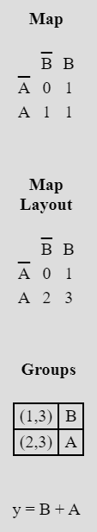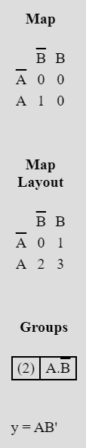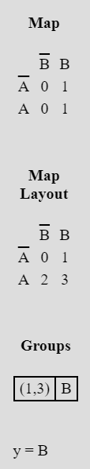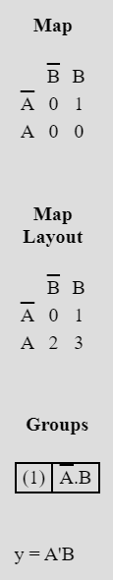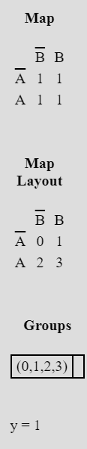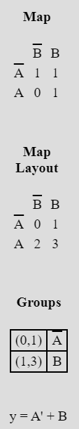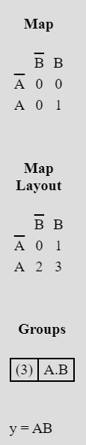

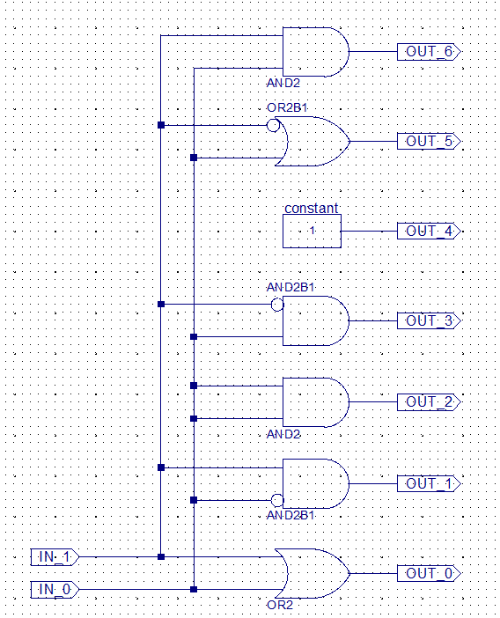

***Рис.1.1 Схема дешифратора***

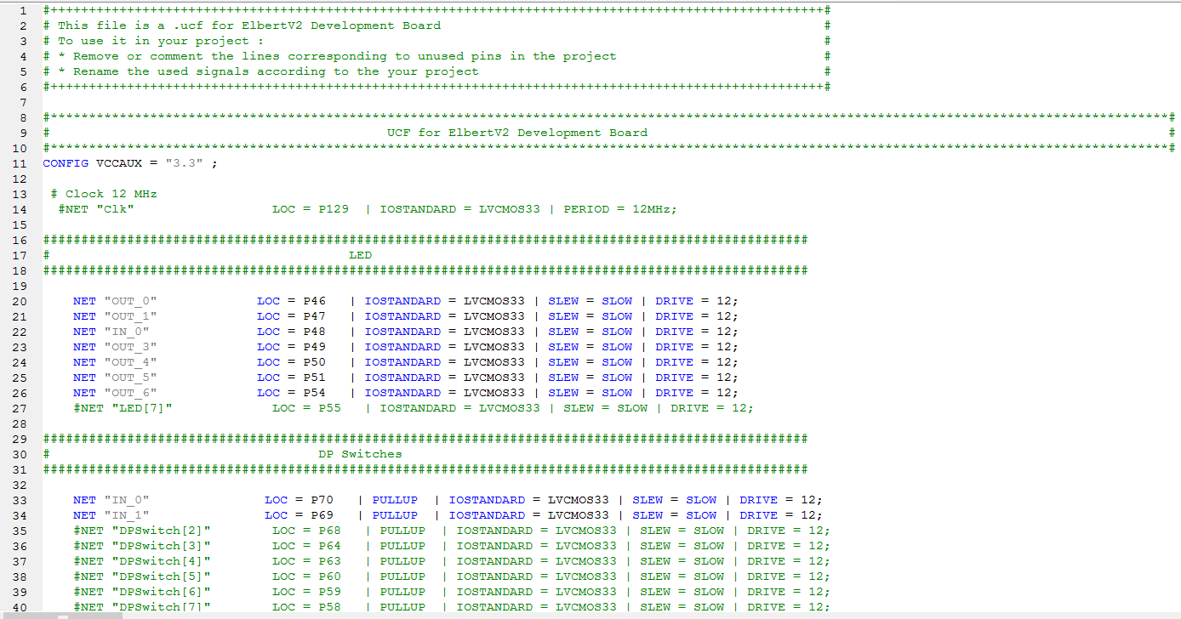

***Рис.1.1* Файл“ l1.ucf ”:**

**Вміст файлу “ l1.ucf ”:**

**#+++++++++++++++++++++++++++++++++++++++++++++++++++++++++++++++++++++++++++++++++++++++++++++++++++++#**

**# This file is l1.ucf for ElbertV2 Development Board #**

**# To use it in your project : #**

**# * Remove or comment the lines corresponding to unused pins in the project #**

**# * Rename the used signals according to the your project #**

**#+++++++++++++++++++++++++++++++++++++++++++++++++++++++++++++++++++++++++++++++++++++++++++++++++++++#**

**#**************************************************************************************************************************************************#**

**# UCF for ElbertV2 Development Board #**

**#**************************************************************************************************************************************************#**

**CONFIG VCCAUX = "3.3" ;**

**# Clock 12 MHz**

**#NET "Clk" LOC = P129 | IOSTANDARD = LVCMOS33 | PERIOD = 12MHz;**

**####################################################################################################**

**# LED**

**####################################################################################################**

**NET "OUT_0" LOC = P46 | IOSTANDARD = LVCMOS33 | SLEW = SLOW | DRIVE = 12;**

**NET "OUT_1" LOC = P47 | IOSTANDARD = LVCMOS33 | SLEW = SLOW | DRIVE = 12;**

**NET "IN_0" LOC = P48 | IOSTANDARD = LVCMOS33 | SLEW = SLOW | DRIVE = 12;**

**NET "OUT_3" LOC = P49 | IOSTANDARD = LVCMOS33 | SLEW = SLOW | DRIVE = 12;**

**NET "OUT_4" LOC = P50 | IOSTANDARD = LVCMOS33 | SLEW = SLOW | DRIVE = 12;**

**NET "OUT_5" LOC = P51 | IOSTANDARD = LVCMOS33 | SLEW = SLOW | DRIVE = 12;**

**NET "OUT_6" LOC = P54 | IOSTANDARD = LVCMOS33 | SLEW = SLOW | DRIVE = 12;**

**#NET "LED[7]" LOC = P55 | IOSTANDARD = LVCMOS33 | SLEW = SLOW | DRIVE = 12;**

**####################################################################################################**

**# DP Switches**

**####################################################################################################**

**NET "IN_0" LOC = P70 | PULLUP | IOSTANDARD = LVCMOS33 | SLEW = SLOW | DRIVE = 12;**

**NET "IN_1" LOC = P69 | PULLUP | IOSTANDARD = LVCMOS33 | SLEW = SLOW | DRIVE = 12;**

**#NET "DPSwitch[2]" LOC = P68 | PULLUP | IOSTANDARD = LVCMOS33 | SLEW = SLOW | DRIVE = 12;**

**#NET "DPSwitch[3]" LOC = P64 | PULLUP | IOSTANDARD = LVCMOS33 | SLEW = SLOW | DRIVE = 12;**

**#NET "DPSwitch[4]" LOC = P63 | PULLUP | IOSTANDARD = LVCMOS33 | SLEW = SLOW | DRIVE = 12;**

**#NET "DPSwitch[5]" LOC = P60 | PULLUP | IOSTANDARD = LVCMOS33 | SLEW = SLOW | DRIVE = 12;**

**#NET "DPSwitch[6]" LOC = P59 | PULLUP | IOSTANDARD = LVCMOS33 | SLEW = SLOW | DRIVE = 12;**

**#NET "DPSwitch[7]" LOC = P58 | PULLUP | IOSTANDARD = LVCMOS33 | SLEW = SLOW | DRIVE = 12;**

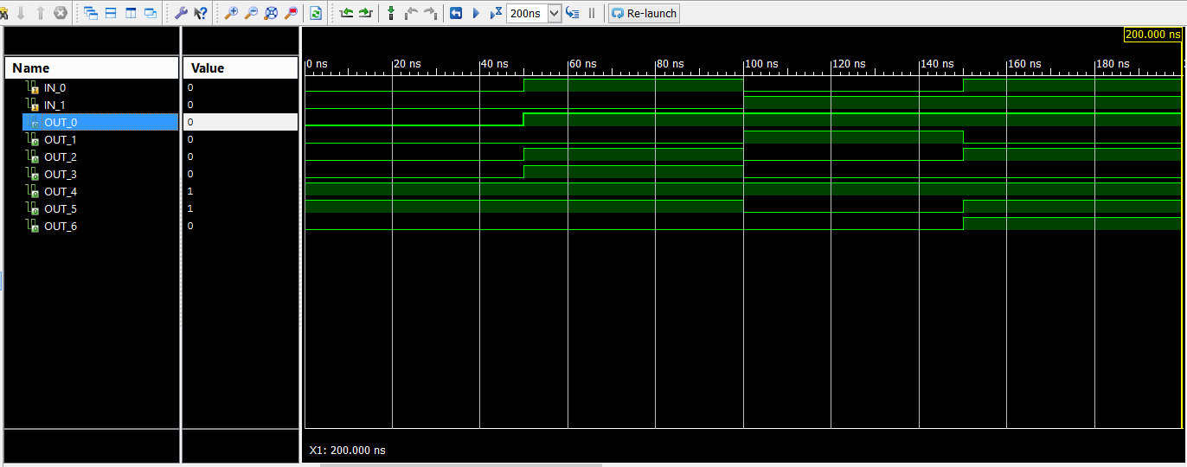

*Рис.1.2 Часова Діаграма*

**Висновок:**

Під час виконання лабораторної роботи навчився інстальовувати середовище розробки Xilinx ISE та ознайомився зі стендом Elbert V2 – Spartan 3A FPGA.